GE Silent-PP Reinigungsstück
Geberit

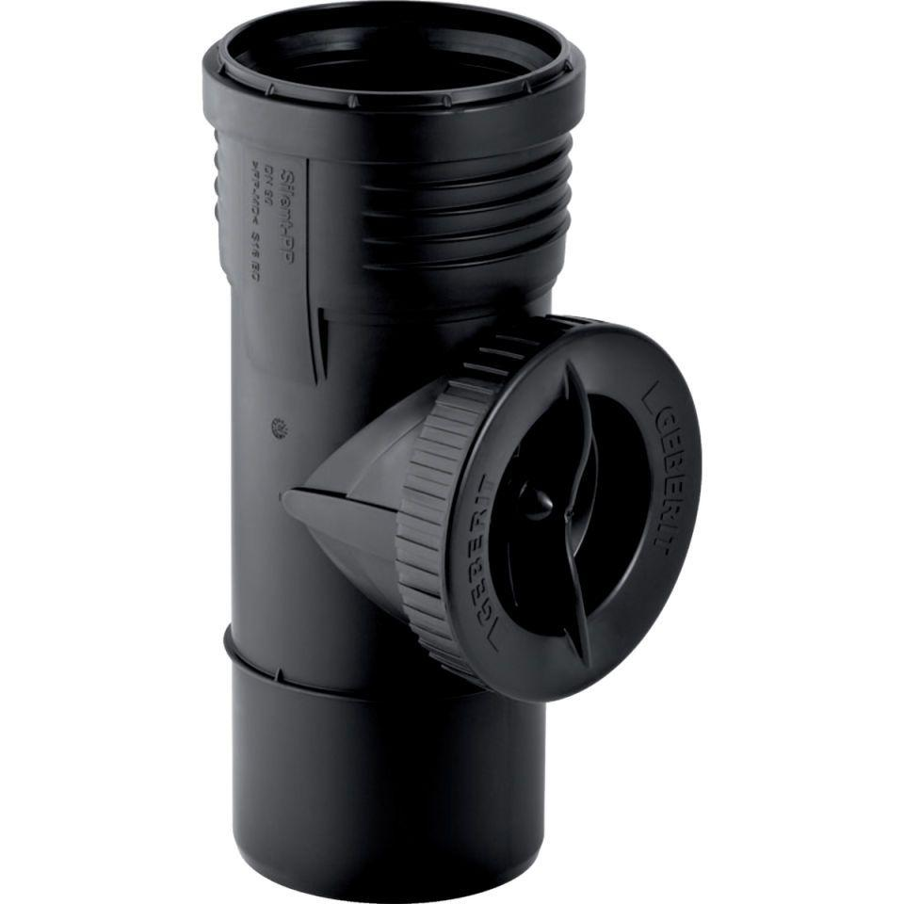Eigenschaften
Werkstoff
Kunststoff, PP, mineralverstärkt
Verbindungsart
Steckmuffe

